**Санкт-Петербургский национальный исследовательский университет информационных технологий, механики и оптики**

**УЧЕБНЫЙ ЦЕНТР ОБЩЕЙ ФИЗИКИ ФТФ**

Группа    **P3115**   Работа выполнена   06.05.2021

Студент   **Девяткин Арсений**   Отчет сдан

Преподаватель **Боярский К.К.** Отчет принят

**Рабочий протокол и отчет по**

**лабораторной работе № 3.07**

**«Изучение свойств ферромагнетика »**

Санкт-Петербург

2021

**Цель работы**

1. Измерение зависимости магнитной индукции в ферромагнетике от напряженности магнитного поля B = B(H).

2. Определение по предельной петле гистерезиса индукции насыщения, остаточной индукции и коэрцитивной силы.

3. Получение зависимости магнитной проницаемости от напряженности магнитного поля 𝜇 = 𝜇(𝐻) и оценка максимального значения величины магнитной проницаемости.

4. Расчет мощности потерь энергии в ферромагнетике в процессе его перемагничивания.

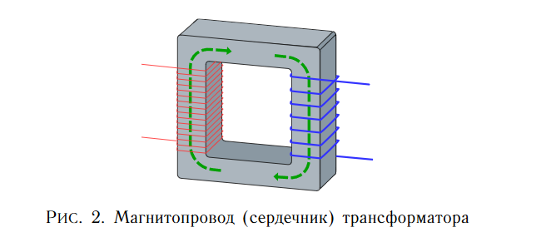**Схема установки**

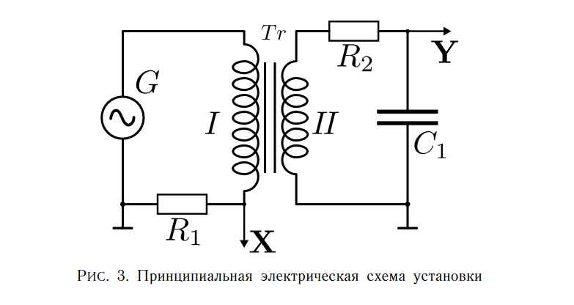В лабораторной работе в качестве образца для изучения магнитных свойств ферромагнитного материала выбран сердечник (магнитопровод) трансформатора, размещенного на лабораторном стенде. Объект измерений имеет прямоугольную форму с прямоугольным же поперечным сечением (рис. 2).

Принципиальная схема экспериментальной установки представлена на рис. 3.

**Измерительные приборы**

|  |  |  |  |
| --- | --- | --- | --- |
| *№ п/п* | *Наименование* | *Используемый диапазон* | *Погрешность прибора* |
| *1* | Электронный осциллограф | Настраиваемый | Настраиваемая |

**Исходные данные**

R1 = 68 Ом±10% L = 7,8 ± 0,1 см

R2 = 470 кОм±10% S= 0,64±0,05 ${см}^{2}$

С1=0,47 мКФ±10% ഽ, гц = 30

Магнитная постоянная $μ_{0}=4π∙{10}^{-7} {Гн}/м$

Число витков намагничивающей обмотки N1 = 1665 ВИТ

Число витков измерительной обмотки N2= 970 ВИТ

**Результаты прямых измерений и их обработки**

Измерим координаты Хс и Yr пересечения петли гистерезиса с осями координат и занесем в таблицу 1.

***Таблица 1:***

Kx  = 0.1 В/дел

Ky  = 0.05 В/дел

|  |  |  |  |
| --- | --- | --- | --- |
| $$X_{c}, дел.$$ | $$Y_{r}, дел.$$ | $$H_{c}, А/м$$ | $$B_{r}, Тл$$ |
| 1 | 1,2 | 31,4 | 0,213 |

Вычислим коэффициенты $α и β$ по формулам

$α=\frac{N_{1}}{l∙R_{1}}$ $β=\frac{R_{2}∙C_{1}}{N_{2}∙S}$

$α=\frac{1665}{0,078∙68}=314$ $β=\frac{470*{10}^{3}∙47*{10}^{-8}}{970*64*{10-}^{6}}=3,55$

Используя полученные значения, вычислим коэрцитивную силу H и остаточную индукцию $B$ по формулам

$H=α∙K_{x}∙X$ $B=β∙K_{y}∙Y$

$H=314∙0,1∙1=31,4$ А/M

$B=3,55∙0,05∙1,2$ = 0,213 Тл

Измерим координаты Хm и Ym пересечения петли гистерезиса с осями координат и занесем в таблицу 2. Определим Hm , *μ m* и Bm . Результаты занесем в таблицу 2. Используем при этом следующие формулы:

$$H_{m}=α∙K_{x}∙X_{m}$$

$$B_{m}=β∙K_{y}∙Y_{r}$$

$$μ=\frac{B_{m}}{μ_{0}∙H_{m}}$$

Hm= 314 ∙ 0.1 ∙ 2.4 = 75.36 А/М

Bm= 3.55 ∙ 0.05 ∙ 2 = 0.355 Тл

μ m = =  3750

***Таблица 2:***

|  |  |  |  |  |
| --- | --- | --- | --- | --- |
| $$X_{m}, дел.$$ | $$Y_{m}, дел.$$ | $$H_{m}, А/м$$ | $$B_{m}, Тл$$ | $$μ_{m}$$ |
| 2,4 | 2 | 75,36 | 0,355 | 3750 |

Рассчитаем коэффициент χ по формуле

$$χ = K_{x}K_{y}\frac{N_{1}R_{2}C_{1}}{N_{2}R_{1}}f$$

$χ = K_{x}K_{y}\frac{N_{1}R_{2}C_{1}}{N_{2}R_{1}}f=0.1∙0.05 ∙ \frac{1665∙470000∙{4,7∙10}^{-7}}{970∙68} ∙30$ = 0,00084

Оценим площадь петли на экране осциллографа:

$$S_{пг}≈5 {дел}^{2}$$

Рассчитаем значение средней мощности $P$, расходуемой на перемагничивание образца:

$$P=χ∙S_{пг}$$

$$P=0,00084∙5=0,0042 Вт$$

Затем, устанавливая поочередно меньшие амплитуды напряжения генератора (10÷15 значений) с шагом 0,5÷1,0 В, получим соответствующие им петли гистерезиса и повторим для каждой частной петли гистерезиса измерения амплитудных значений напряженности и индукции магнитного поля. Результаты занесем в таблицу 3.

***Таблица 3:*** *результаты прямых измерений и расчётов*

|  |  |  |  |  |  |  |  |
| --- | --- | --- | --- | --- | --- | --- | --- |
| $$U, В$$ | $$X, дел.$$ | $$K_{x}, \frac{В}{дел}$$ | $$H, А/м$$ | $$Y, дел.$$ | $$K_{y}, \frac{В}{дел}$$ | $$B, Тл$$ | $$μ$$ |
| 20 | 3,6 | 100 | 113009 | 3,0 | 50 | 534 | 3760 |
| 19 | 3,0 | 100 | 94174 | 2,8 | 50 | 498 | 4212 |
| 18 | 2,8 | 100 | 87896 | 2,6 | 50 | 463 | 4190 |
| 17 | 2,6 | 100 | 81618 | 2,4 | 50 | 427 | 4165 |
| 16 | 2,4 | 100 | 75339 | 2,2 | 50 | 391 | 4136 |
| 15 | 2,2 | 100 | 69061 | 2,1 | 50 | 374 | 4307 |
| 14 | 2,0 | 100 | 62783 | 2,0 | 50 | 356 | 4512 |
| 13 | 3,6 | 50 | 56505 | 1,8 | 50 | 320 | 4512 |
| 12 | 3,4 | 50 | 53365 | 1,6 | 50 | 285 | 4247 |
| 11 | 3,0 | 50 | 47087 | 1,4 | 50 | 249 | 4212 |
| 10 | 3,0 | 50 | 47087 | 3,6 | 20 | 256 | 4332 |
| 9 | 2,8 | 50 | 43948 | 3,4 | 20 | 242 | 4384 |
| 8 | 2,4 | 50 | 37670 | 3,2 | 20 | 228 | 4813 |
| 7 | 2,2 | 50 | 34531 | 2,8 | 20 | 199 | 4595 |
| 6 | 2,0 | 50 | 31391 | 2,4 | 20 | 171 | 4332 |
| 5 | 1,8 | 50 | 28252 | 2,2 | 20 | 157 | 4412 |

**Расчет погрешностей**

**Графики**

Данный график демонстрирует линейную зависимость магнитной индукции от напряженности.

Данный график демонстрирует нелинейность зависимость проницаемости от напряженности, также на ней явно виден максимум магнитной проницаемости $μ_{max}=4500$ и соответствующая ей напряженность поля

$$H=41 А/м$$

**Окончательные результаты**

1. Коэрцитивная сила: $H_{m}=75.36 А/м$

Остаточная индукция: $B_{m}=0.355 Тл$

Магнитная проницаемость: $μ_{m}=3750$

1. Мощность потерь на перемагничивание: $P=0,0042 Вт$
2. Построены графики зависимостей $B_{m}=B_{m}(H_{m})$ и $μ=μ{(H}_{m})$
3. Максимальное значение магнитной проницаемости $μ_{max}=4500$ и значение напряженности поля $H=41 А/м$ при котором она наблюдается

**Выводы**

В ходе выполнения лабораторной работы были рассчитаны коэрцитивная сила, остаточная индукция и магнитная проницаемость для каждого напряжения, а также построены графики зависимостей $B_{m}=B_{m}(H_{m})$ и $μ=μ{(H}_{m})$.

Рассчитаны мощность потерь на перемагничивание ферромагнетика и максимальное значение проницаемости.